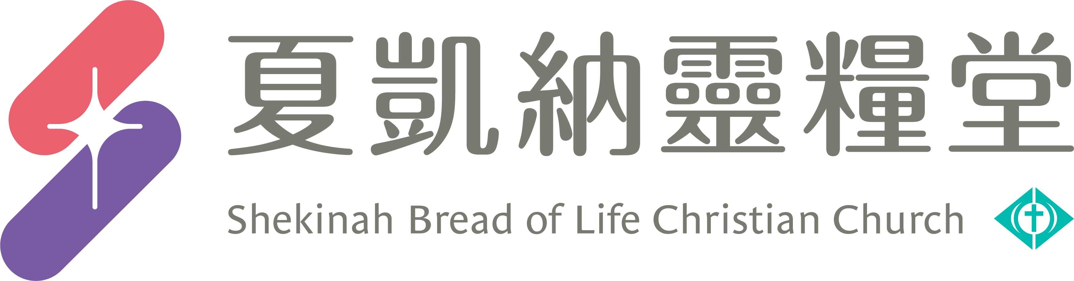
信息主題：這是你領受財務祝福的時候 劉群茂 主任牧師
Ｉ、熟習聖經本文：
背經：「神能將各樣的恩惠多多的加給你們，使你們凡事常常充足，能多行各樣善事。如經上所記：他施捨錢財，賙濟貧窮；他的仁義存到永遠。」(哥林多後書9:8-9)
Ⅱ、信息簡述摘要：
我們主耶穌就是犧牲奉獻的最好的榜樣。
一、成為貧窮的榜樣 :
當《聖經》講到奉獻，耶穌自己就是第一個奉獻的人。耶穌的奉獻是奉獻祂自己，祂捨去自己的富足成為貧窮，耶穌為我們的奉獻設立了最高的榜樣--「徹底的犧牲奉獻」。所以我們若能有一點點奉獻，那是因為耶穌先為我們奉獻祂的所有。而耶穌的奉獻、為我們成了貧窮帶來一個很重要的結果：「使我們成為富足。」凡屬上帝的人，耶穌已經使我們的貧窮成為富足，要告訴自己我們是神的兒女，要看自己是富足的。我們要有富足的心，我們才能蒙福，也才能成為祝福別人的人。而一個看自己是富足的人就給得出去，而看自己是貧窮的人就沒有辦法給。馬其頓教會就是看自己是富足的，他們有一種富足的心態，所以他們可以給。而這種健康的心靈會把教會往上帶，更擴張教會的境界，而貧窮不健康的心態，將使他們更窮，格局更小。
二、照你有的奉獻 :
保羅講得很清楚，奉獻的原則是照你有的，不是照你沒有的。神要你做的，一定都是你有的。神不會要你給你沒有的。無論是時間、金錢、才幹、恩賜，神呼召你，祂必加給你。一個人有沒有？和能不能？不是照你的衡量，上帝呼召你，祂就會加給你所需要的。
三、釋放神財務的祝福 :
我們的神是一個願意在金錢上、祝福我們的神。若是我們遵行神的教訓，神就會釋放祂財務的祝福。什一奉獻只是啟動自己，加上樂意慷慨的心，我深信我們要大大釋放神的祝福。信仰就是一條信心的道路，當你腳踏下去，就會發現紅海為你分開了，當你遵行神的話去行，你就會經驗到神在個人、工作、教會中都祝福滿滿。
Ⅲ、分享討論：
- 請分享你在奉獻上蒙神賜福的經歷。從主日信息你對奉獻有什麼所認識和體會?有什麼是你要有所改變與行動的呢?
- 請分享本週《每日研經釋義》靈修領受。(請選擇本週你最有領受的一篇分享)

信息主題：這是你領受財務祝福的時候 劉群茂 主任牧師
〈心靈蜜豆奶〉慷慨給予的祝福
泛黃紙條：你必須用水灌入抽水機才能引水！不要忘了，在你離開前，請再將水裝滿！
相信我，真的有用！在取得之前，要先學會付出！

文章：越給就越多
50 → 1200元

道雅各博士：這種事情不只一次發生，所以從小他就認識了，上帝祝福人的原則是：越給就越多。

憐憫貧窮的，就是借給耶和華；他的善行，耶和華必償還。｜箴言19:17｜
9你要以財物和一切初熟的土產尊榮耶和華。10這樣，你的倉房必充滿有餘；你的酒醡有新酒盈溢。｜箴言3:9-10｜

越給 就 越多

1弟兄們，我把神賜給馬其頓眾教會的恩告訴你們，2就是他們在患難中受大試煉的時候，仍有滿足的快樂，在極窮之間還格外顯出他們樂捐的厚恩。｜哥林多後書 8:1-3｜
3我可以證明，他們是按著力量，而且也過了力量，自己甘心樂意的捐助，｜哥林多後書 8:1-3｜

金錢最有價值的應用 → 奉獻
金錢能帶來最大的回報 → 奉獻

約翰‧衛斯理
第一要盡量賺錢，第二要盡量存錢，第三要盡量捐錢。
我算什麼，上帝藉著我的一生，將幾百萬英鎊，透過我給別人。

1甘心樂意的奉獻
2、、、在極窮之間還格外顯出他們樂捐的厚恩。 3、、、自己甘心樂意的捐助，｜哥林多後書 8:2-3｜

2過了力量的奉獻
我可以證明，他們是按著力量，而且也過了力量、、、｜哥林多後書 8:3｜
你們知道我們主耶穌基督的恩典：祂本來富足，卻為你們成了貧窮，叫你們因祂的貧窮，可以成為富足。
｜哥林多後書 8:9｜

一、成為貧窮的榜樣
、、、祂本來富足，卻為你們成了貧窮，叫你們因祂的貧窮，可以成為富足。｜哥林多後書 8:9｜
、、、在極窮之間還格外顯出他們樂捐的厚恩。｜哥林多後書 8:2｜

我們的心靈是一個器皿，是一條道路；感恩的心是器皿、是道路，好讓福可以走進來。

二、照你有的奉獻
因為人若有願做的心，必蒙悅納，乃是照他所有的，並不是照他所無的。｜哥林多後書 8:12｜

神要你做的，祂必供應你一切的需要，叫你能做成。
上帝是要你把事情做好、使命完成、人生成功。上帝要你做，你就會有，因為後面的倉庫是上帝。

海蒂．貝克
主說：因為我的死，使妳永遠都會足足有餘！

三、釋放神財務的祝福
6少種的少收，多種的多收，這話是真的。7各人要隨本心所酌定的，不要作難，不要勉強，因為捐得樂意的人是神所喜愛的。8神能將各樣的恩惠多多的加給你們，使你們凡事常常充足，能多行各樣善事。
｜哥林多後書 9:6-8｜

曾國生：慷慨、快樂的奉獻。慷慨的奉獻，就豐富的收穫；吝嗇的奉獻，就帶來吝嗇的收穫。我們努力工作是很重要，但是蒙受神的祝福更是重要！我只有一個答案：神的祝福！

少種的少收，多種的多收、、、｜哥林多後書 9:6｜

莫里斯牧師：我們的奉獻對地獄有多麼大的威脅。魔鬼對於順服聖靈的奉獻是深惡痛絕。因為每當我們順服聖靈奉獻的時候，就表示黑暗的國度正一步一步的被削弱。

